数字电路与逻辑设计
课程设计报告

报 告 人：
实验指导教师：
报告批阅教师：

计算机科学与技术学院
2018年 月 日
评 分 表
评 分 项 |  | 分 数 | 备 注 | 合 计
实  验 | 设计过程（结构、状态机/流程图）
实  验 | 仿真
实  验 | 下板验证结果（Bug）
实  验 | 考勤
实  验 | 附加（亮点）功能
实  验 | 名次
设  计  报  告 | 设计思路（含系统结构框图）
设  计  报  告 | 实现代码
设  计  报  告 | 仿真过程
设  计  报  告 | 主要问题及解决方法
设  计  报  告 | 功能测试
设  计  报  告 | 总结与心得
设  计  报  告 | 格式
设  计  报  告 | 参考文献
设  计  报  告 | 工作表
合 计
教 师 签 名

数字逻辑课程设计学生工作表
班 级 | 姓 名 | 学 号 |  | 验收时间（教师填写）
（学生填写） |  |  | 课设进度记录（学生填写）
（1）主要工作的描述  （2）难点、亮点 |  |  | 日期 | 进度
 |  |  | 9.18 | 选定题目
 |  |  | 9.18 | 完成显示HELLO模组
 |  |  | 实验平台故障记录（学生填写，请注明实验平台的编号
重要说明
- 时间安排：课内2周。
- 验收准备：
  - 完成本表学生应该填写部分；
  - 每位学生必须都能以独自完成的方式应对任何形式的验收；
  - 完成课程设计报告书（格式参见模板）；
  - 将源程序和报告的电子文档交班长。
- 检查过程：
  - 提交验收准备材料，请求老师验收，之后按验收老师的要求做；
  - 在开发平台上根据验收老师的要求进行演示；
  - 检查过程中独立回答老师提出的相关问题；
  - 验收老师有权根据具体情况调整验收的内容与方式；
  - 验收完成后关闭电源，整理好设备。
- 评分标准：
- 在完成控制器基本要求外，有亮点为加分项；
- 在规定时间内完成控制器基本要求；
- 在规定时间内完成控制器部分基本要求；
- 检查时间。
- 课程设计判定为不合格的一些情形： （本人已阅读此条款1-5项：签名 ）
  - 请人代做或冒名顶替者；
  - 替人做且不听劝告者；
  - 课程设计报告内容抄袭或雷同者；
  - 课程设计报告内容与实际实验内容不一致者；
  - 课程设计代码抄袭者。

目 录
1 综合实验设计概述 5
1.1 实验目的 5
1.2 实验要求 5
1.3实验任务 5
1.4 实验环境 6
2 XXX设计方案 7
2.1 内容 7
2.2 设计思路 7
2.2.1 XXX模块设计 7
2.2.2 XXX模块设计 7
2.2.3 XXX模块设计 7
2.2.X XXX模块设计 7
2.3代码实现 7
2.4 仿真过程 8
2.5 主要问题及解决方法 10
2.6 功能测试 10
3 总结与心得 12
3.1课设总结 12
3.2课设心得 12
4 参考文献 13
附录1 课程设计报告的格式要求补充说明 14

综合实验设计概述

1.1 实验目的
（1）掌握Vivado软件的使用方法；
（2）熟悉FPGA器件的使用方法；
（3）用Verilog HDL进行较复杂逻辑电路的设计和调试；
（4）学习数字系统的设计方法；
（5）通过规范化的实验报告，培养学生良好的文档习惯以及撰写规范文档的能力。

1.2 实验要求
（1）能够全面地应用课程中所学的基本理论和基本方法，完成从设计逻辑电路到设计简单数字系统的过渡；
（2）能力独立思考、独立查阅资料，独立设计规定的系统；
（3）能够独立地完成实施过程，包括电路设计、调试、排除故障、仿真和下载验证。

1.3实验任务
本次课程设计每人要完成一个设计任务，具体参见数字逻辑课程综合实验设计题目。
（1）制定出详细设计方案，认真记载毕业设计工作日记；
（2）通过Verilog HDL完成规定的设计任务，采取模块化、层次化的设计方法设计电路，然后进行编译和仿真，认真记录实施过程中遇到的各自故障以及解决方法，保证设计的正确性；
（3）生成bit文件，下载到开发板上，通过实际线路进行验证设计的正确性；
（4）撰写设计报告，并对存在的问题进行分析、提出改进意见。

1.4 实验环境
开发环境为Vivado 2015.2软件和开发板NEXYS 4（芯片为XC7A100TCSG324-1，封装为CSG3242）。 Vivado 2015.2是使用Xilinx FPGA必备的设计工具。它可以完成FPGA开发的全部流程，包括设计输入、仿真、 综合、布局布线、生成bit文件、配置以及在线调试等功能。
Nexys4 开发板简介：参见图1-1所示，它是一款简单易用的数字电路开发平台，可以支持在课堂环境中来设计一些行业应用。大规模、高容量的FPGA，海量的外部存储，各种USB、以太网、以及其它接口、这些让Nexys4-DDR能够满足从入门级组合逻辑电路到强大的嵌入式系统的设计。同时，板上集成的加速度、温度传感器，MEMs数字麦克风，扬声器放大器以及人量的I/O设备，让Vexys4-DDR不需要增添额外组件而用于各种各样的设计。
注意：开发板提供的时钟信号频率为100Mhz，对应的引脚封装编号为“E3”。
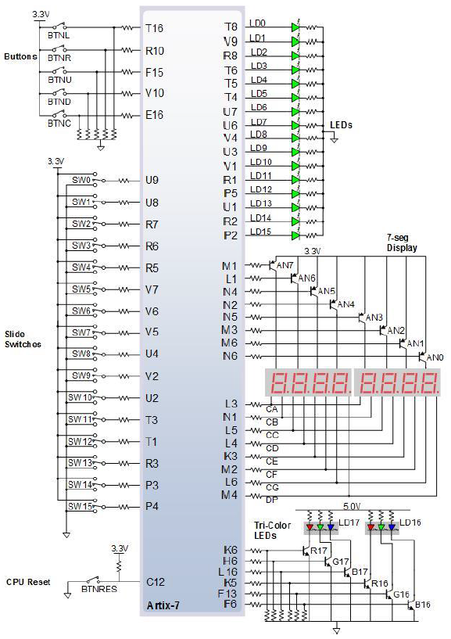
图 1-1 Nexys4通用I / O设备

自动售货机设计方案

2.1 内容
（1）基本内容
（A）设计并利用Nexys4 开发板实现自动售货机，它具有下述功能：
（1）电源开关同时作为电路总清零信号（Reset），当Reset = Off不工作、为On时电路进入初始状态，且电源指示灯亮（又称售卖机运行指示灯），销售机处于售卖状态同时显示“Hello”；
（2）自动销售机销售两类商品，一类售价2.5元，另一类售价5元，该贩卖机只能辨识1元，10元两种人民币；
（3）当投入1元时，机器会进入余额不足的状态，直到投入的金额大于2.5元为止。如果一次投入10元，则可以选择所有的产品，否则就只能选择2.5元的产品
（4）“选择”完成后，售卖机卖出商品并且找回剩余的零钱，随后，机器又将返回售卖状态同时显示“Hello”。

（B）根据功能描述画出系统结构框
（2）扩展功能
如果对题目所要求的“基本内容”有扩展的，请。。。。。。

2.2 设计思路
本设计要求顶层采用原理图设计，各底层均采用Verilog HDL设计，其模块图参见图2-X所示：
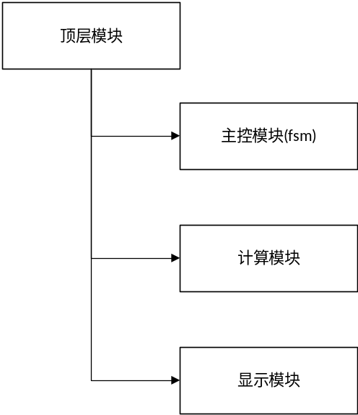
图2-X 自动售货机的模块图
（各模块基本功能的描述）
。。。。。。。

2.2.1 主控模块设计
给出主要模块的设计（流程图、状态机的状态图、文字说明等）
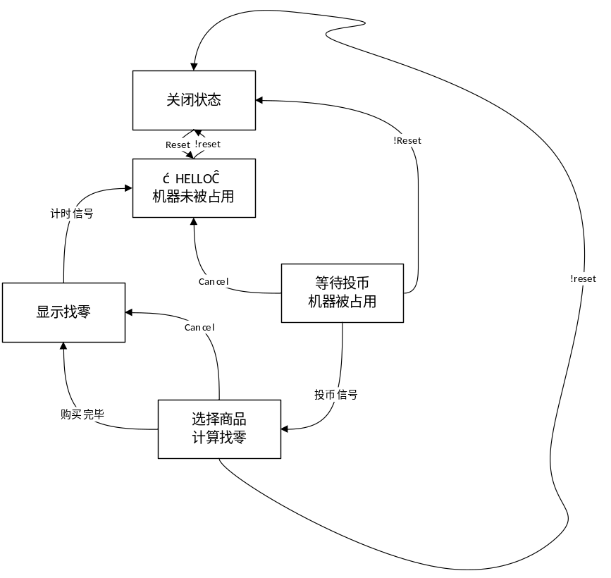

2.2.2 分频模块设计
分频计时

2.2.3 计算模块设计
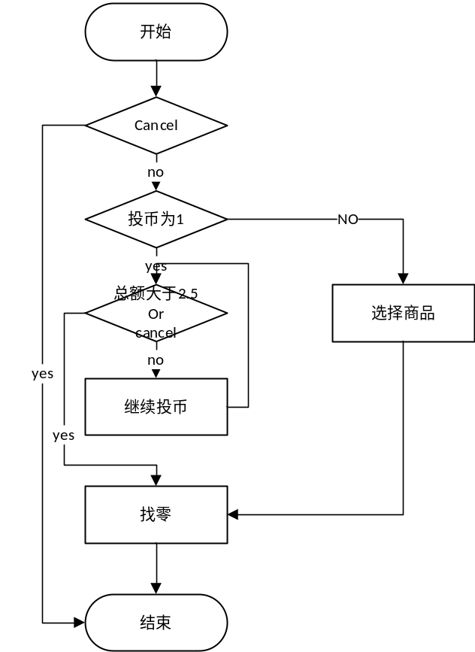
图2-2 计算找零模块设计

2.2.显示模块设计
7段译码管显示”hello”或应付金额和找零金额
Led灯表示状态

2.3代码实现
顶层模块首先要设计系统的原理图，然后用Verilog HDL实现它，底层各模块均采用Verilog HDL语言设计。
XXX顶层原理图，参见图2-X所示。（RTL Analysis下“Schematic”截图）
（“图”要求能看清楚）
图2-X XXX顶层原理图
（1）XXX顶层模块（例如：main用于整合整个系统）
程序2-1：xxx顶层模块（例如：main用于整合整个售卖机系统）Verilog 代码
。。。。。给出必要的代码阐述说明等
。。。。。。
。。。。。

（2）XXX底层模块Verilog 代码
（本模块给出底层模块中最主要的一个模块即可，比如状态机模块等）
程序2-2：xxx底层模块（例如：xianshiqi用于显示余额以及hello）Verilog 代码
。。。。。
。。。。。给出该模块的代码阐述说明等 。。。。。。。

2.4 仿真过程
为了验证设计的正确性，对XX、XX等模块进行了仿真，具体过程如下：
（1）顶层模块仿真
目的：验证系统的基本功能，包括。。。。。
输入：共XX个，分别为：Rst（清零），Pause（暂停），Clk（基础时钟脉冲）。。。。。。；
输出：共XX个，分别为：COUNTH（时），COUNTM（分），COUNTS（秒）。。。。。。
程序2-3：顶层模块仿真文件
。。。。。。。。。。。。给出代码阐述说明 。。。。。。。

主模块仿真图如图2-x所示。

（“仿真图”要求能看清楚）
图2-x XXX主模块仿真测试图
仿真结果说明：
- 。。。。
- 。。。。
- 。。。。

（2）XXX底层模块仿真
（该出给出底层模块中最主要的一个模块的仿真，最好仿真上面代码实现中给出的主要底层模块）
目的：。。。。。
输入：。。。。
输出：。。。。
程序2-4：XXX底层模块仿真文件
。。。。。。。。。。。。。。。。。给出代码阐述说明 。。。。。。。

XXX 底层模块仿真图如图2-X所示。
（“仿真图”要求能看清楚）
图2-X XXX底层模块仿真测试图
仿真结果说明：
    - 。。。。
    - 。。。。
    - 。。。。

2.5 主要问题及解决方法
（1）故障1（给出错误实例）
问题描述：某些地方的判断语句不生效
问题分析：这些判断语句失效的地方全为 if({var1,var2} == xx),经过单独测试和查阅资料，{var1,var2}这种形式只能用于赋值语句，判断语句无效。
解决方法：修改。。。改变。。
给出修改后的实例
。。。。
（2）故障2（给出错误实例）
问题描述：
问题分析：
解决方法：修改。。。改变。。
给出修改后的实例
。。。。

2.6 功能测试
共进行了X项功能测试，它们分别为：XXX功能测试，XXX功能测试，XXX功能测试。。。。。
（建议：每种功能测试，其输入参数可以分别按初始、中间、末尾值等分别进行测试）
（1）XXX功能测试
输入。。。。。。。预期结果为。。。。。。。。，测试结果如图2-xx。。。。。。

图2-xx XXX功能测试
（2）XXX功能测试
输入。。。。。。。预期结果为。。。。。。。。，测试结果如图2-xx。。。。。。

如图2-xx XXX功能测试

输入。。。。。。。预期结果为。。。。。。。。，测试结果如图2-xx。。。。。。
如图2-xx XXXX功能测试

（3） XXX功能测试
。。。。。。。

总结与心得

3.1课设总结

3.2课设心得

4 参考文献
教学参考书：
[1]欧阳星明，于俊清. 数字逻辑. 武汉：华中科技大学出版社，2012
。。。。。。

附录1 课程设计报告的格式要求补充说明
（1）正文部分使用五号字，行间距为1.25倍行距，其中中文用宋体，英文和数字使用Times New Roman字体。
（2）程序清单，包括仿真程序和后面的附录，使用五号字，行间距为单倍行距，中文注释用宋体，英文和数字使用Times New Roman字体。
（3）所有的章节下面的项目编号使用（1）（2）（3）式样，如果还有下一级编号则用a. b. c.（注意后面有点）。
（4）所有的图、表、仿真程序要按照章编号，图的编号和名称放在图的下面，表的编号和名称放在上面，程序清单的内容放在双线表格中，且图和图名，表和表名不能分页显示。
（5）图表的编号和名称均使用小五号字，中文用宋体，英文和数字使用Times New Roman字体。
（6）所有的段落（除章节标题外）均在首行空两个中文字符。所有的章必须另起一页，即按章分页。
（7）报告完成后，应删除掉报告中红字部分的说明，以及多余的说明。
（8）参考文献的格式样例如下（注意顺序和标点符号）：
[1]王静康,张凤宝,夏淑倩等.论化工本科专业国际认证与国内认证的“实质性”.高等工程教育研究,2014,5:1-4
[2]Stone J A, Howard L P. A simple technique for observing periodic nonlinearities in Michelson interferometers. Precision Engineering,1998,22(4):220-232
[3]朱印红,袁衍明.Dreamweaver完美网页设计——技术入门篇.(第一版).北京:中国电力出版社,2006:19～20
[4]Lewis S L. Physics and chemistry of the solar system.北京:北京大学出版社,2014.1～2
[5]陈剑.上博简《民之父母》“而得既塞於四海矣”句解释[EB/OL］.简帛研究网站，http://www.bamboosilk.org/Wssf/2003/chenjian03.htm．2003-01-18

